№ исх: КГД-10-4-6161-КГД-2506 от: 31.01.2018

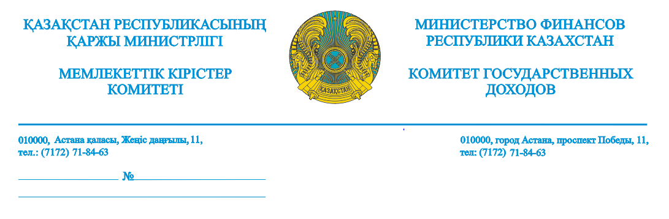
Департаменты государственных доходов по областям, городам Астана и Алматы
Касательно определения таможенной
стоимости вывозимой нефти

Комитет государственных доходов Министерства финансов Республики Казахстан, рассмотрев обращение Департамента государственных доходов по Западно-Казахстанской области от 25 января 2018 года №МКД-5-1-72/923 по вопросу определения таможенной стоимости нефти при экспорте, сообщает следующее.

Термин «Франко борт» (далее - FOB) используется для обозначения условий поставки груза и определения Стороны, на которую ложатся расходы по транспортировке и/или определения точки передачи ответственности за груз от Продавца к Покупателю. Условия FOB предусматривают, что Продавец обязан доставить товар в порт и погрузить на указанное Покупателем судно; расходы по доставке товара на борт судна ложатся на Продавца.

Согласно статье 98 Кодекса Республики Казахстан «О таможенном деле в Республике Казахстан» (утратил силу Кодексом Республики Казахстан от 26.12.2017 №123-VI (вводится в действие с 01.01.2018), за исключением случаев, предусмотренных пунктом 9 статьи 553, частью второй пункта 3 статьи 560, пунктом 1 и частью третьей пункта 2 статьи 570), таможенная стоимость вывозимых с таможенной территории территории Евразийского экономического союза (далее - Союз) товаров определяется на основе цены сделки, фактически уплаченной или подлежащей уплате при продаже на экспорт.

При определении таможенной стоимости товара в цену сделки включаются следующие расходы, если они не были ранее включены, расходы по доставке товара до аэропорта, порта или иного места вывоза товара с таможенной территории территории Союза (стоимость транспортировки, расходы по погрузке, разгрузке, перегрузке и перевалке товаров, и др.).

Цена на нефть формируется на основании котировок, публикуемых информационным агентством «Платс», используется для определения рыночной цены нефти и не включает транспортные расходы Продавца по территории Союза.

Фактические транспортные расходы, осуществленные Продавцом, подтверждаются данными бухгалтерского учета, а также договорами на транспортировку нефти от месторождения до места вывоза – порта отправления.

Таким образом, в соответствии с таможенным законодательством, действовавшим до 31.12.2017 года, при вывозе нефти на условиях поставки FOB-Усть-Луга или Новороссийск (РФ) в таможенную стоимость вывозимых товаров должны быть включены транспортные расходы по таможенной территории Союза до места вывоза с таможенной территории территории Союза, т.е. до Усть-Луга или Новороссийска.

Согласно статье 73 Кодекса Республики Казахстан «О таможенном регулировании в Республике Казахстан», с 01.01.2018 года в таможенную стоимость вывозимых с таможенной территории Союза товаров расходы по транспортировке товара до места вывоза с таможенной территории Союза не включаются.

Вместе с тем, из публикуемых информационными агентствами цен на нефть на условиях «FOB - порт отправления», транспортные расходы по таможенной территории Союза до места убытия с таможенной территории Союза не подлежат вычету, поскольку цена «FOB - порт отправления» формируется информационными агентствами независимо от месторасположения того или иного Продавца и заведомо не может включать стоимость транспортировки до порта убытия с таможенной территории Союза.

Заместитель Председателя Г. Амрин

Исп. Алиасхарова Г.А.
Тел.:71-77-48

